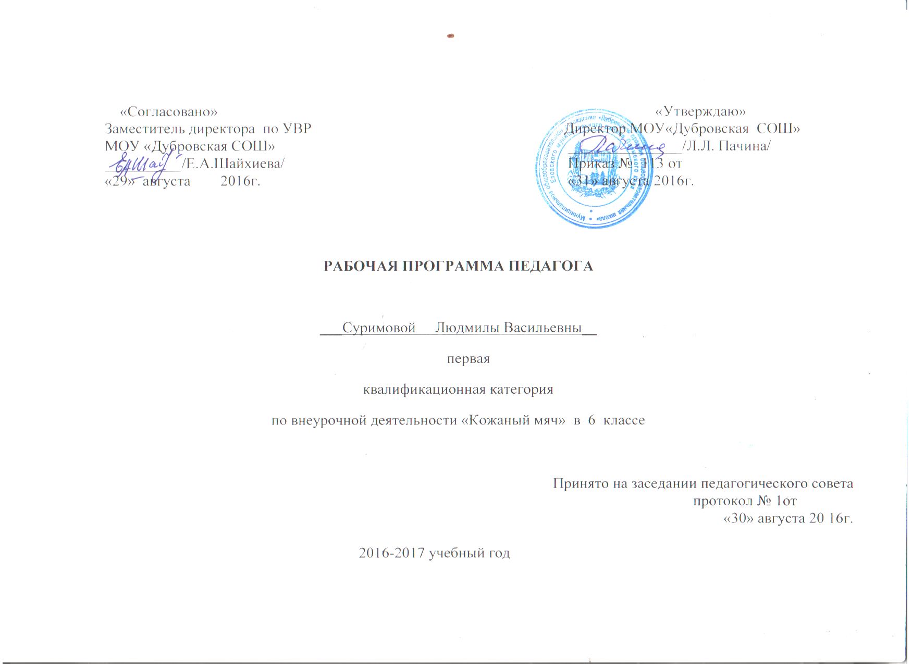
Пояснительная записка
Данная рабочая программа позволяет решать задачи физического воспитания обучающихся, формируя у них целостное представление о физической культуре, ее возможностях в повышении работоспособности и улучшении состояния здоровья, а главное — воспитывая личность, способную к самостоятельной, творческой деятельности.
Программа создана на основе курса. «Внеурочная деятельность учащихся. Футбол М., «Просвещение» Г.Колодницкий, В.Кузнецов, М.Маслов.
Технические приемы, тактические действия и игра в мини-футболе способствуют формированию жизненно важных двигательных навыков и развития физических способностей детей.
Программа рассчитана для обучающихся 6 класса. 1 час в неделю (всего 34 часа.)
Подвижная игра – естественный спутник жизни ребёнка, источник радостных эмоций, обладающий великой воспитательной силой.
Подвижные игры являются частью патриотического, эстетического и физического воспитания детей. У них формируются устойчивое, заинтересованное, уважительное отношение к культуре родной страны, создаются эмоционально положительная основа для развития патриотических чувств: любви к Родине, её культуре и наследию. Это один из главных и основополагающих факторов детского физического развития. Они нравятся практически всем школьникам без исключения, так как способствуют совершенствованию двигательной координации, мышечной активности, физического равновесия, а также развитию силы, подвижности, ловкости, активности и быстроты реакций.
Правильно организованные подвижные игры должны оказывать благотворное влияние на рост, развитие и укрепление костно-связочного аппарата, мышечной системы. На формирование правильной осанки детей.
Цель программы: сформировать у школьников мотивацию сохранения и поддержания здоровья средством подвижных и спортивных игр.
Задачи:
- сформировать у школьников начальное представление о «культуре движений»;
- выработать потребность в систематических занятиях физическими упражнениями и подвижных играх;
- формировать у школьников сознательное применению физических упражнений, подвижных игр в целях самоорганизации отдыха, повышения работоспособности и укрепления здоровья;
-создавать условия для проявления чувства коллективизма;
- развивать активность и самостоятельность;
-обучение жизненно важным двигательным навыкам и умениям и применению их в различных по сложности условиях.
При проведении занятий можно выделить два направления:
оздоровительная направленность, обеспечивающая наряду с укреплением здоровья активный отдых, восстановление или поддержание на оптимальном уровне умственной работоспособности;
повышение двигательной подготовленности обучающихся, отвечающей требованиям учебной программы.
Занятия проводятся на улице и спортивном зале.

Планируемые результаты :
Обучающийся научится:
• определять базовые понятия и термины физической культуры, применять их в процессе совместных занятий физическими упражнениями со своими сверстниками, излагать с их помощью особенности выполнения техники двигательных действий и физических упражнений, развития физических качеств; разрабатывать содержание самостоятельных занятий физическими упражнениями, определять их направленность и формулировать задачи,
• рационально планировать режим дня в учебной недели; руководствоваться правилами профилактики травматизма и подготовки мест занятий, правильного выбора обуви и формы одежды в зависимости от времени года и погодных условий;
- руководствоваться правилами оказания первой доврачебной помощи при травмах и ушибах во время самостоятельных занятий физическими упражнениями.
Обучающийся получит знания:
- возрождения Олимпийских игр и роль Пьера де Кубертена в становлении современного Олимпийского движения,
объяснять смысл символики и ритуалов Олимпийских игр; о великих спортсменах, принесших славу Российскому спорту;
• определять признаки положительного влияния занятий физической подготовкой на укрепление здоровья, устанавливать связь между развитием физических качеств и основных систем организма.
Обучающийся научится: использовать занятия физической культурой, спортивные игры и спортивные соревнования для организации индивидуального отдыха и досуга,
• укрепления собственного здоровья, повышения уровня физических кондиций; составлять комплексы физических упражнений оздоровительной, тренирующей и корригирующей направленности,
- подбирать индивидуальную нагрузку с учетом функциональных особенностей и возможностей собственного организма;
классифицировать физические упражнения по их функциональной направленности, планировать их последовательность и дозировку в процессе самостоятельных занятий по укреплению здоровья и развитию физических качеств;
самостоятельно проводить занятия по обучению двигательным действиям, анализировать особенности их выполнения, выявлять ошибки и своевременно устранять их;
- взаимодействовать со сверстниками в условиях самостоятельной учебной деятельности,
- оказывать помощь в организации и проведении занятий,
• освоении новых двигательных действия, развитии физических качеств, тестировании физического развития и физической подготовленности. Обучающийся получит возможность научиться: вести дневник по физкультурной деятельности, включать в него оформление планов проведения самостоятельных занятий физическими упражнениями, данные контроля динамики индивидуального физического развития и физической подготовленности;
- Обучающийся научится: выполнять комплексы упражнений по профилактике утомления и перенапряжения организма, повышению его работоспособности в процессе трудовой и учебной деятельности;
- выполнять общеразвивающие упражнения, целенаправленно воздействующие на развитие основных физических качеств (силы, быстроты, выносливости, гибкости и координации),
- выполнять основные технические действия и приемы игры в футбол в условиях учебной и игровой деятельности;
- выполнять тестовые упражнения на оценку уровня индивидуального развития основных физических качеств
;• осуществлять судейство по одному игры в мини-футбол
• выполнять тестовые нормативы по физической подготовке

СОДЕРЖАНИЕ КУРСА
1. История возникновения футбола.
Футбол — одна из самых популярных командных игр в мире. География игры с мячом: страны Древнего Востока (Египет, Китай), Греция, Рим, Франция, Италия, Англия. Откуда пошло название игры «футбол». Где и когда разработаны первые правила игры в футбол. Создание первых футбольных клубов. Официальные международные правила игры в футбол (размер игрового поля, размер ворот, размер мяча, игра вратаря и др.).Совершенствование тактики и техники игры в футбол: угловой удар, 11-метровый штрафной удар (пенальти), футбольные ворота, сетка на футбольных воротах, судья в поле, судья в поле с двумя помощниками. История международных встреч по футболу. Первые официальные международные турниры с участием футболистов Англии, Шотландии, Уэльса и Ирландии. Популярность футбола в Европе и Латинской Америке. Создание Международной федерации футбольных ассоциаций (ФИФА).
2. Правила безопасности во время занятий юных футболистов
Правила поведения учащихся во время занятий, при передвижении к месту соревнований и обратно. Причины, приводящие к травматизму. Наиболее типичные травмы футболистов. Профилактика травматизма: разминка, соблюдение требований к местам проведения занятий, инвентарю, одежде и обуви. Действия учителя в обеспечении безопасности занятий по футболу.

3. Правила игры в футбол (основные понятия)
Игровое поле (размеры, игровая поверхность, линии на поле, зоны и места).Ворота (размеры). Мяч (размеры, стандарты). Участники игры (состав команды, основной состав, запасные игроки, капитан команды, судьи). Игровая форма. Замена игроков. Игровое время. Перерывы и задержки. Поведение игроков(честная игра, нарушения и санкции). Победитель и проигравший в игре, ничейный результат.
4. Санитарно-гигиенические требования, предъявляемые к одежде, обуви, спортивному инвентарю и оборудованию
Подбор одежды и обуви для факультативных занятий с учетом их сезонности. Использование одежды и обуви только для спортивных занятий. Периодичность стирки спортивной одежды. Спортивная форма и обувь для участия в соревнованиях по футболу. Мячи, стойки для обводки, ворота стандартные и нестандартные, тренажеры для развития физических качеств –требования и противопоказания к их использованию.

5-7. Техническая и физическая подготовка
Ведение мяча одной ногой по прямой, змейкой, восьмеркой, челноком. Ведение мяча попеременно правой и левой ногой по прямой, змейкой, восьмеркой, челноком. Ведение одновременно двух мячей. Передачи мяча правой и левой ногой. Жонглирование мячом одной ногой, попеременно правой и левой ногами. Остановка катящегося мяча правой и левой ногой. Остановка ногой летящего мяча. Остановка грудью летящего мяча. Удары по неподвижному мячу серединой подъема, внутренней стороной стопы, носком с попаданием в ворота. Игра вратаря: ловля и отбивание мяча руками стоя на месте и в движении, ловля мяча руками в падении, введение мяча в игру броском одной рукой, ударом ногой по неподвижному мячу и после набрасывания. Эстафеты с ведением и передачами мяча. Конкурсы: с ударами по воротам «Кто точнее»; с ударами по неподвижному мячу и после набрасывания «Кто дальше».Игры в «Лабиринт».Введение мяча в игру броском двумя руками из-за боковой линии. Игра в футбол по упрощенным правилам 3 на 3, 4 на 4, 5 на 5 игроков.
8. Игра в футбол, подвижные игры и эстафеты:
Пятнашки с мячом, лабиринт (с мячом и без мяча),змейка, бег по ломаной кривой, челночный бег, эстафета с ведением двух мячей, эстафета с ударами по воротам. Игра 3 на 3, 4 на 4 игрока на малых площадках с использованием маленьких ворот.

ТЕМАТИЧЕСКОЕ ПЛАНИРОВАНИЕ
№ | Название темы | Количество часов, отводимых на изучение темы | примечание
1. | Характеристика игры в футбол, история развития, правила игры. |  | В процессе занятий
2. | Техника безопасности на занятиях по футболу, гигиенические требования. |  | В процессе занятий
3. | Техника передвижения. | 1
4. | Техническая подготовка. | 11
5. | Физическая подготовка. | 10
6. | Игра в футбол, эстафеты, подвижные игры | 12
 | Итого: | 34
Приложение 1 Календарно- тематическое планирование

1 | Характеристика игры в футбол, история развития, правила игры. | 1
2 | Техника безопасности на занятиях по футболу, гигиенические требования | 1
3 | Техника передвижения: бег, остановки, прыжки, развороты. | 1
4 | Подвижные игры, эстафеты. | 1
5 | Обучение передачи мяча, ведение мяча по прямой, змейкой. | 1
6 | Остановка мяча, удар по мячу ногой, головой. | 1
7 | Подвижные игры, эстафеты. | 1
8 | Обучение передачи мяча, ведение мяча по прямой, змейкой. | 1
9 | Остановка мяча, удар по мячу ногой, головой | 1
10 | Подвижные игры, эстафеты. | 1
11 | Обучение передачи мяча, ведение мяча по прямой, змейкой. | 1
12 | Обучение отбору мяча у соперника, вбрасывание мяча. | 1
13 | Подвижные игры, эстафеты. | 1
14 | Обучение передачи мяча, ведение мяча по прямой, змейкой. | 1
15 | Обучение отбору мяча у соперника, вбрасывание мяча. | 1
16 | Подвижные игры, эстафеты. | 1
17 | Обучение передачи мяча, ведение мяча по прямой, змейкой. | 1
18 | Обучение отбору мяча у соперника, вбрасывание мяча. | 1
19 | Подвижные игры, эстафеты. | 1
20 | Обучение передачи мяча, ведение мяча по прямой, змейкой. | 1
21 | Техника игры вратаря. | 1
22 | Подвижные игры, эстафеты. | 1
23 | Тактическая игра в нападении и в защите. | 1
24 | Обманные движения. | 1
25 | Подвижные игры, эстафеты. | 1
26 | Тактическая игра в нападении и в защите. | 1
27 | Обманные движения. | 1
28 | Подвижные игры, эстафеты. | 1
29 | Тактическая игра в нападении и в защите. | 1
30 | Обманные движения. | 1
31 | Подвижные игры, эстафеты. | 1
32 | Обучение розыгрышу мяча в стандартных положениях. | 1
33 | Обучение розыгрышу мяча в стандартных положениях. | 1
34 | Подвижные игры, эстафеты. | 1

Приложение 2
Упражнения и нормы по физической подготовке
№ | Упражнения | 10-11 лет | 12-13 лет
1 | Челночный бег 3x10м/сек. | 9,5 | 9.1
2 | Бег 30 метров, сек. | 5,5 | 5.0
3 | Бросок мяча на дальность | 30 | 30
4 | Кросс без учета времени, м. | 1000 | 1500
5 | Выпрыгивание вверх с разбега, см. | 30 | 35
6 | Удар по мячу на дальность, м. | 28 | 35
7 | Обводка стоек, на отрезке 12м. с ударом в цель, сек. | 9,5 | 9.0
8 | Ведение мяча 30м.с, сек. | 18 | 15
9 | Жонглирование мячом ногами, кол-во. | 8 | 15-20
10 | Жонглирование мячом головой, кол-во. | 6 | 10
11 | Прыжок в длину с места, см. | 135 | 180

Условия выполнения упражнений:
1. Бег на 30, челночный бег, кросс и прыжок в длину с места выполняется по правилам соревнований по лёгкой атлетике. Бег выполняется с высокого старта.
2. Бег на 30 м с ведением мяча выполняется с высокого старта (мяч на линии старта), мяч можно вести любым способом, делая на отрезке не менее трёх касаний, не считая остановки за финишной линией. Упражнение считается законченным, когда игрок оставит мяч за линией финиша. Время фиксируется с момента старта до пересечения игроком (вслед за мячом) линии финиша. Судья на старте фиксирует правильность старта и количество касаний мяча, а судья на финише – время.
3. Удар по мячу ногой на дальность выполняется с разбега правой и левой ногой любым способом по неподвижному мячу. Измерение дальности полёта мяча производится от места удара до точки первого касания мяча о землю. Для удара каждой ногой даются по три попытки. Засчитывается лучший результат ударов каждой ногой. Конечный результат определяется по сумме лучших ударов обеими ногами.
4. Жонглирование мячом: выполняются удары правой, левой ногой (серединой подъёма, внутренне и внешней стороной стопы, бедром) и головой в любой последовательности, не повторяя один способ удара два раза подряд.
5. Удары по мячу ногой на точность попадания выполняются с разбега любым способом по неподвижному мячу правой и левой ногой с расстояния 17 м. Мячом надо попасть в заданную треть ворот, разделённых по вертикали. Выполняется по пять ударов каждой ногой. Учитывается сумма попаданий.
6. Ведение мяча, обводка стоек и удар по воротам выполняются с линии старта (30 м от линии штрафной площади). Вести мяч, далее обвести «змейкой» четыре стойки (первая стойка ставится на линию штрафной площади, далее в центре через каждые 2 м ещё три стойки), и, не доходя до 11-метровой отметки, забить мяч в ворота. Время фиксируется с момента старта до пересечения линии ворот мячом. В случае если мяч не будет забит в ворота, упражнение не засчитывается. Из трёх попыток засчитывается лучший результат.
7. Бросок мяча рукой на дальность (разбег не более четырёх шагов) выполняется по коридору шириной 3 м. Мяч, упавший за пределы коридора, не засчитывается. Учитывается лучший результат из трёх попыток.
8. Нога толчковая впереди, а маховая - позади. Отталкивание после трёх шагового разбега - вверх. Руки в прыжке поднимаются над головой.
9. Выполнение контрольных упражнений проводится в форме соревнований, результаты их фиксируются в протоколах и доводятся до сведения всех занимающихся.

обеспечение реализации Программы:
Для эффективного обеспечения образовательной программы необходимо:
Футбольное поле, соответствующее санитарно-гигиеническим требованиям к данному виду деятельности и техники безопасности, спортивный зал, футбольные мячи, малые мячи, фишки, конусы, скакалки, скамейка, турники.

Список литературы :
1.«Настольная книга учителя физической культуры» Г.И.Погадаев ФиС,2008
2.«Теория и методика физической культуры Спб .издательство «Лань»,2008
3.«Искусство подготовки высококлассных футболистов» Н.Люкшинов Изд.: Советский спорт , 2006

4.Внеурочная деятельность учащихся. Футбол М., «Просвещение» Г.Колодницкий, В.Кузнецов, М.Маслов

5.« Футбол. Настольная книга детского тренера.1-2 этап ( 8-12 лет ) А.Кузнецов М. «Олимпия»/ «Человек », 2010

6.«Самый популярный учебник футбола: тренировочные программы и упражнения от ведущих тренеров мира ,А.Кузнецов М., «Олимпия»/ «Человек »/,2010

